Мартисенко Тетяна Данилівна
учитель початкових класів
спеціаліст вищої категорії
старший учитель
Жашківської спеціалізованої школи №1
з поглибленим вивченням окремих предметів

Тема. Вживання великої букви у кличках тварин.
Мета. Поглиблювати знання дітей про назви тварин та їх клички,
закріплювати навички написання кличок тварин з великої букви;
розвивати зв’язне мовлення, спостережливість, словниковий запас;
виховувати любов до тварин.
Обладнання. Картки, загадки, мікрофон, ілюстрації, комп’ютери.

Хід уроку
І. Організація учнів до класу.
Дружно візьмемось за руки
І приступим до науки
Раз, два, три, чотири, п’ять -
Хочем все на світі знать.
Технологія « Мікрофон ».
- Діти, то якими ви повинні бути на уроці, щоб все знати, правильно виконати всі завдання? (Старанними, активними, кмітливими, чемними, уважними тощо.)
Отож, за роботу.
Працюй наполегливо, швидко, старанно,
Щоб кожна хвилинка не втратилась марно.
ІІ. Мотивація навчальної діяльності.
Хвилинка поезії.
- Надійшли морози, ріки закували.
І березам коси інеєм прибрали.
Пухова перина очі убирає,
Біла скатертина – ні кінця, ні краю.

2. Дорога біла стелиться,
І краю їй нема.
Сніжок мете. Метелиця.
Прийшла до нас зима.
- Яка пора року зараз? (Зима.)
- Так, зараз у нас зима, тому наш урок буде проводитись у зимовому настрої. До нас, діти, на урок залетіли сніжинки. Вони будуть на уроці спостерігати за вами, як ви засвоїли вивчений матеріал. Принесли вони з собою чарівне слово. А що це за слово, ви дізнаєтесь, коли виконаєте всі завдання на уроці.
ІІІ. Етапи уроку.
-А зараз я пропоную вам познайомитися з тими етапами уроку, які чекають нас сьогодні. Прочитаємо їх.
1. Каліграфинка.
2. Повторялочка.
3. Відпочивалочка.
4. Новинка.
5. Цікавинка.
6. Складаночка.
7. Завершалочка.
ІV. Повідомлення теми та мети уроку.
-На сьогоднішньому уроці ми продовжимо роботу над написанням слів з великої букви.
Загадки.
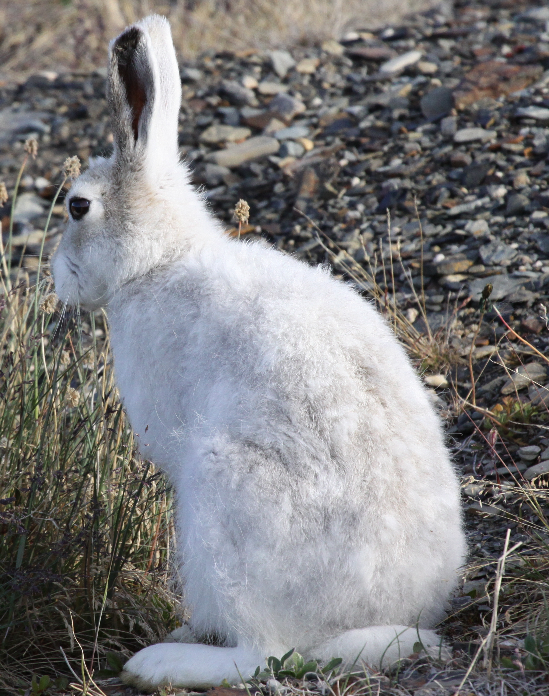
- Зимою в білому, як сніг,
А літом в сірому гуляє.
( Заєць )
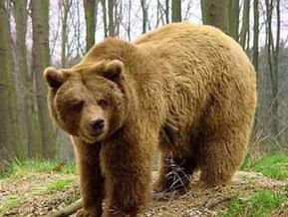
- Хоч у нього шуба є
Так як холод настає,
Він не їсть тоді, не п’є,
І не ходить, не гуляє,
А у лігво залягає.
( Ведмідь )
-Заєць, ведмідь – тварини.
V. Основна частина уроку.
1.Каліграфинка ( каліграфічна хвилинка ).
Тт тр тв тва тварини
Тварини готуються до зими. ( Визначити головні та другорядні члени речення, підкреслити їх, встановити зв’язок слів у реченні.)
Звуко - буквений аналіз слова тварини.
МЕТОД « ПРЕС».
Доведіть, що слово тварини – це іменник.
На дошці кліше.
Я ВВАЖАЮ, ЩО…
ТОМУ ЩО…
…, НАПРИКЛАД,…
ТАКИМ ЧИНОМ,…

2.Повторялочка.
Діти, а хто вас будить вранці до школи?
( Тато, мама, бабуся, дідусь. )
Закрийте оченята, трішки відпочиньте. Уявіть, що ви спите. Хто зараз вас на уроці розбудить?
- Ку- ку-рі-ку!
- Голос якого птаха ви почули? (Півника)
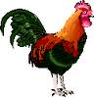
Розгляньте ілюстрацію, прочитайте слова плутанки.
Будильник Гребінець
Хитрунець
Співунець
Забіяка
-Як називаються такі слова? (Клички)
-Як пишуться вони?
-Якою кличкою ви б назвали свого домашнього півника?
(Когут, Петя, Червоний, Горличко, Кіготь.)
а) Робота з комп’ютером.
- Про яких тварин так говорять.
Сірий, косий, вухатий, боягузливий – це…(зайчик).
Руденька, прудка, оченята, як намистини – це …(білочка).
Високий, прудкий, має гарну гриву – це…(кінь).
М’якенький, хитренький, ніс у сметані – це…(котик).
Маленька, сіренька, хвостик , як шило – це…(мишка).
( Учні, працюючи з комп’ютерами, самостійно підбирають за допомогою опису малюнки – відповіді). Папка з малюнками тварин.
- Назвіть усіх тварин.
- На які дві групи діляться ці тварини? ( Дикі і свійські.)
(На дошці прикріплюються картки «Назви тварин» , «Клички тварин»).
-З якої букви ми пишемо назви тварин?
-З якої букви пишуться клички тварин?
Доберіть до них клички. ( Діти добирають клички до цих тварин і записують їх у зошити, а один з учнів записує на дошці – заєць Вухань, кінь Орлик, білочка Ласунка, кіт Марко, мишка Сіроманка.
- Які ще слова пишуться з великої букви?( Імена, прізвища та по батькові людей.)
б) Робота в парах.
Шепніть на вушко один одному своє прізвище та ім’я. Запишіть прізвище та ім’я своє та свого сусіда по парті.
в) Коментоване письмо
У Сергійка є собачка Дружок.
Марійчину кішку звуть Мурка.
( Діти записують під диктовку речення, пояснюючи написання слів).
3.Відпочивалочка.
Фізкультхвилинка (музична)
4.Новинка. Робота з підручником.
Чи знаєте ви, що першими в космос літали собаки? Спочатку у космічній ракеті полетіла Лайка. За нею – Білка і Стрілка. Після них у космосі побувала Чорнушка.
Вибіркове списування. Вправа 229.
Випишіть клички собак, які побували в космосі. Прочитайте останнє речення. Назвіть головні слова у ньому. ( Чорнушка побувала.)
5.Цікавинка
Слухання казки «Ріпка».
- Як називається казка?
- Назвати героїв казки.
Хлопчики виписують назву людей та їхні імена, користуючись підручником Впр. 230. (Дід Андрушка, баба Марушка, дочка Мінка.)
Дівчатка – назви тварин та їхні клички.(Собачка Фінка, кицька Варварка, мишка Сіроманка.)
6.Складаночка Робота в групах.
Кожна група отримує завдання: скласти і записати речення з поданих слів.
І група – кіт, до, забіг, Васько, кімнати.
ІІ група – шпака, у, він, тримав, зубах.
ІІІ група – у, пташку, нього, забрав, Петрик.
ІV група – її, нагодував, він.
V група – пташку, на, хлопчик, волю, випустив.
Керівники груп зачитують речення.
До кімнати забіг кіт Васько. У зубах він тримав шпака. Петрик забрав у нього пташку. Він нагодував її. Хлопчик випустив пташку на волю.
-Це текст чи окремі речення?( Текст. )
-Чому ви так думаєте?(Речення зв’язані між собою.)
-Який заголовок можна дібрати до тексту?(Шпак. Допомога пташці...)
-Чи правильно вчинив хлопчик?
-Чому?
7.Завершалочка. Робота з перфокартами.
-На партах у вас є перфокарти. Вам необхідно позначити речення, в якому підкреслені слова пишуться з великої букви, тому що – це клички тварин.
Ніна Іванівна розповіла учням про композитора Миколу Лисенка.

Котик Пушок і кішка Мурка гралися клубочком ниток.
-Діти, ми виконали всі завдання уроку. І сніжинки нам принесли слово -
МОЛОДЦІ!!!
VІ. Підсумок уроку.
-Що нового ви дізнались на уроці?
-Чи досягли ми поставленої мети?
-Що содобалося вам найбільше?
-То як пишуться назви тварин?
-А клички тварин?
VІІ. Домашнє завдання.
Вправа 232, повторити правило на с.105

